空間設置
- 建築物外觀
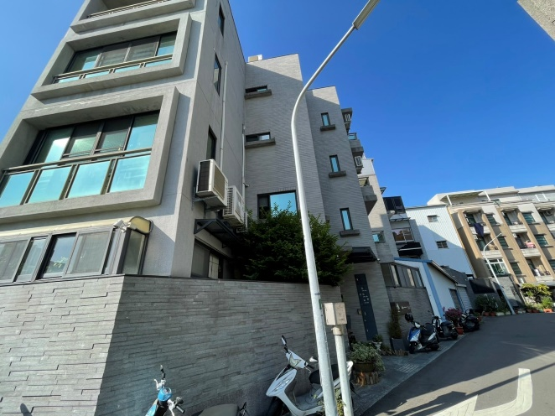  紅圈標示處即為禾心諮商所建築。 | 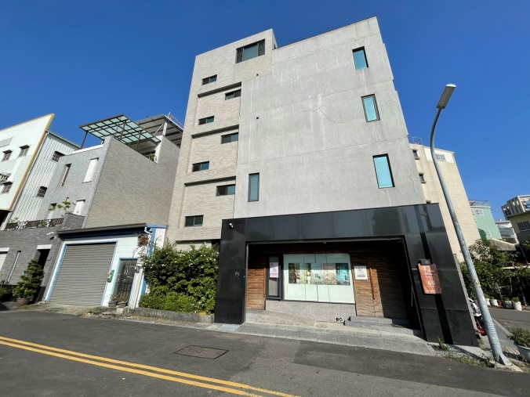

- 機構大門
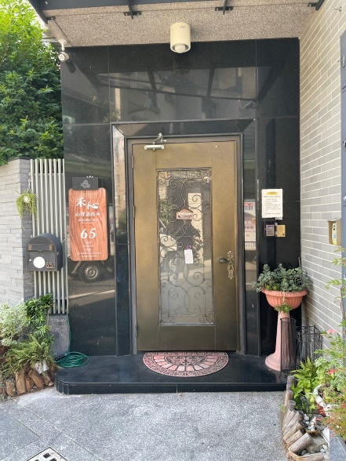

- 個案接待區（照片＋說明）
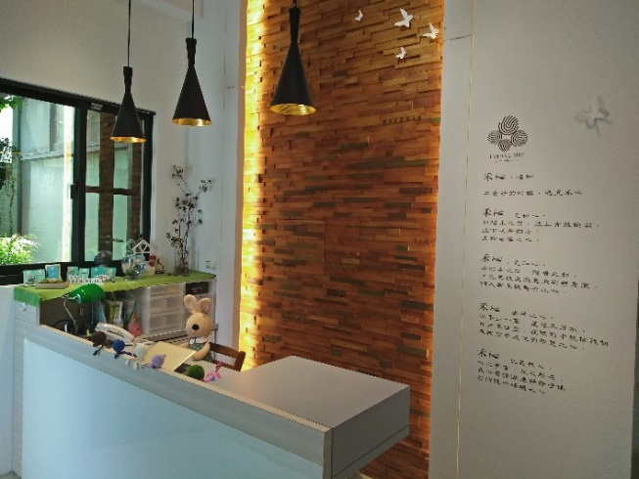
櫃檯區，聘有櫃台行政人員接待個案，實習生也會協助櫃台接待事宜。
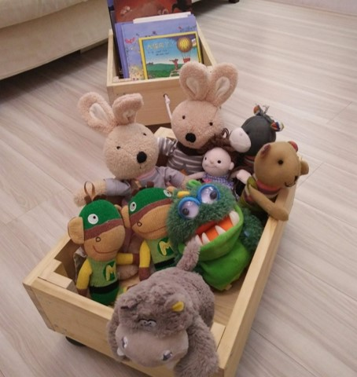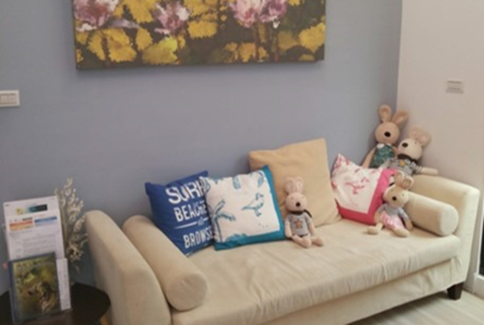
1樓親子等待區，提供家長、不同年齡孩子相關書籍，及可與孩子互動的玩具。

- 實習生辦公位置
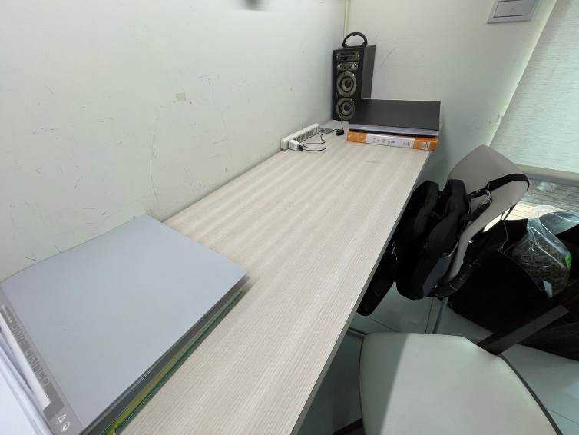
4樓辦公室實習心理師工作區，提供實習生行政工作及撰寫紀錄的位置。

- 個別諮商或治療室
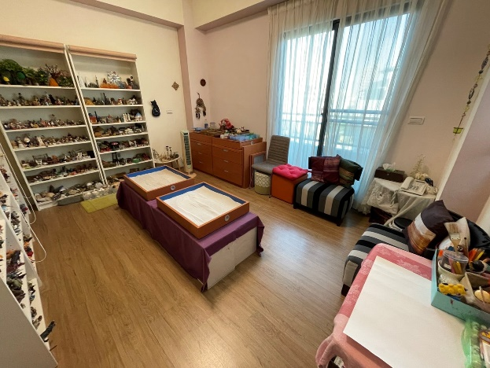  沙遊治療室，含四個沙盤，提供沙盤諮商、實務督導、大學及機構參觀教學 | 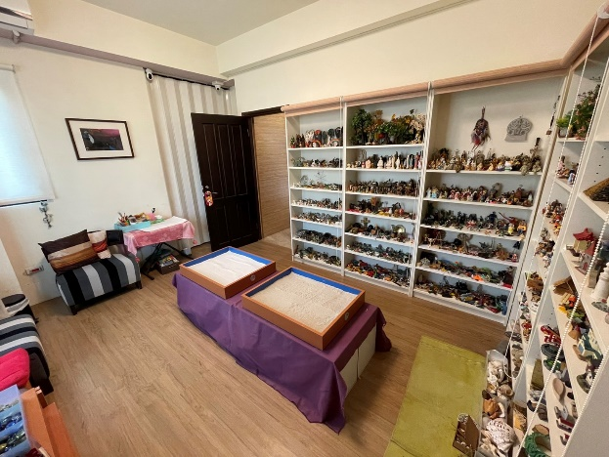

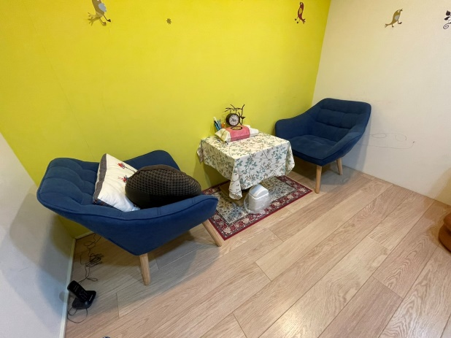  會心室，個別諮商空間。 | 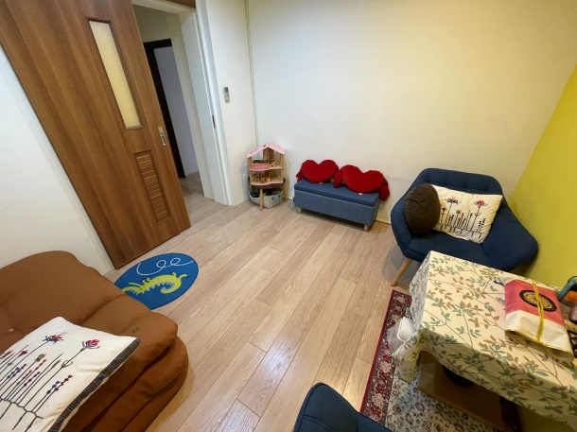

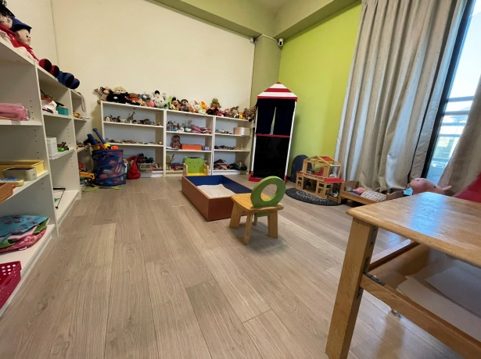  遊戲治療室，提供親子遊療、遊療諮商、教學及督導使用。 | 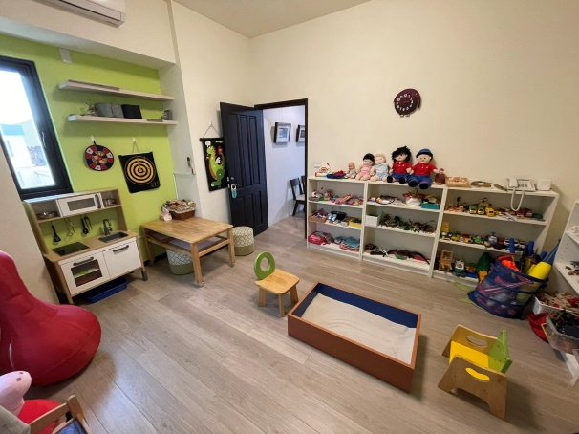

- 團體諮商或治療室
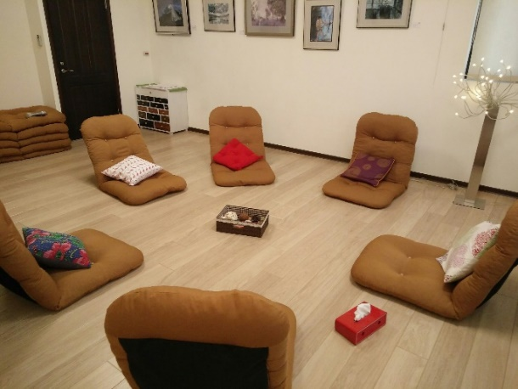 | 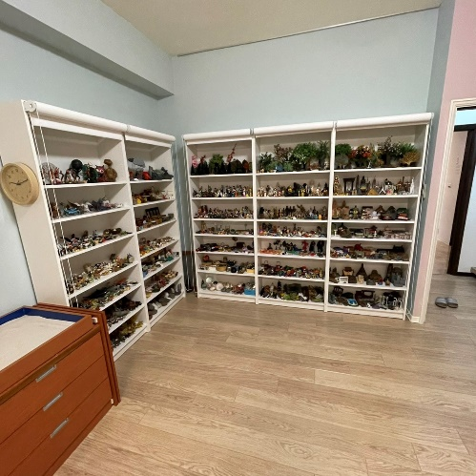
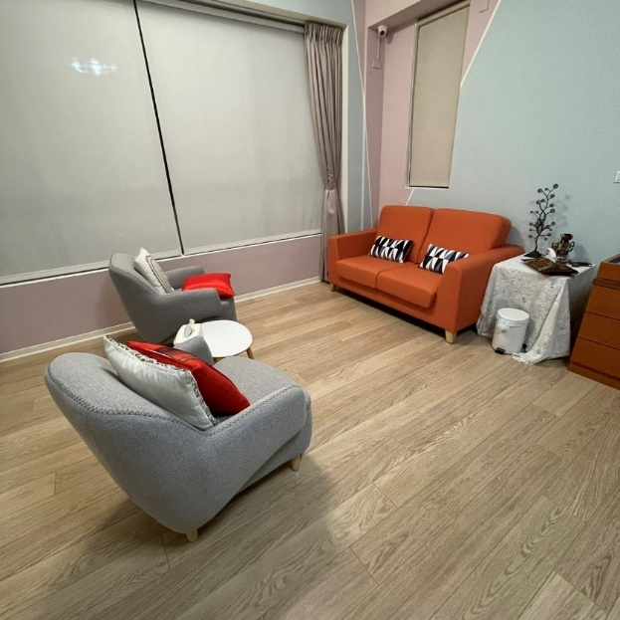 | 團體室，提供團體諮商、戲劇治療、親子遊戲、家族治療、沙遊治療使用。

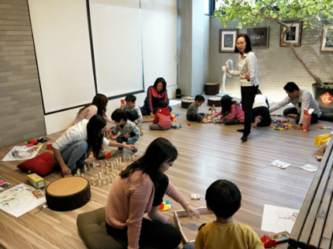  山馬茶劇場，提供親子遊戲、親子沙盤、團體諮商等活動使用 | 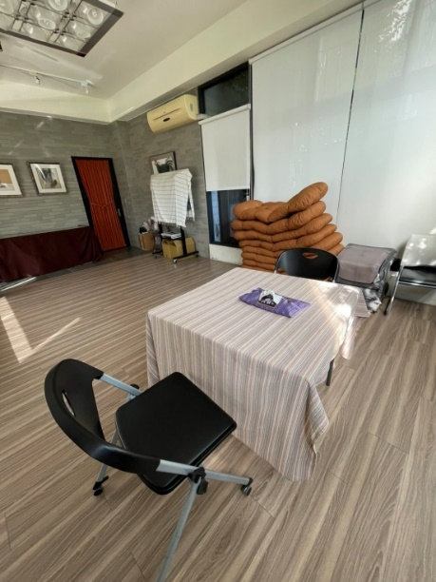

- 諮商紀錄或測驗紀錄檔案室（櫃）
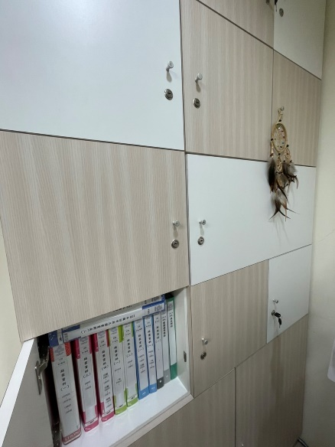

- 心理測驗/評估/衡鑑室
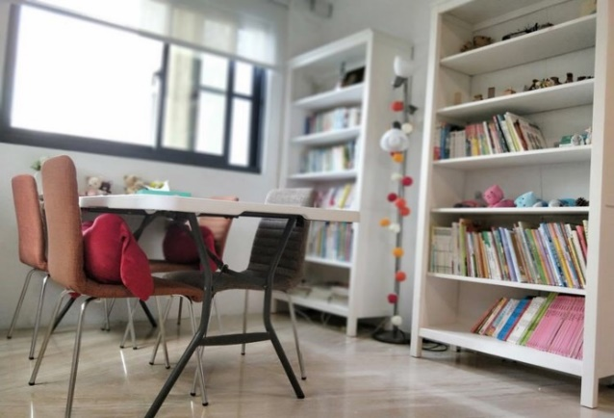
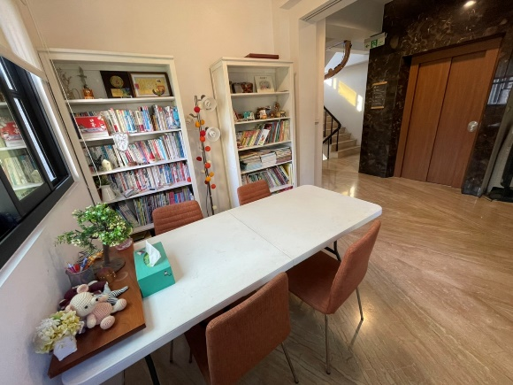
提供遊戲治療後的親職諮詢、及各年齡幼兒及兒童議題親職教養書籍

- 警鈴設置或安全設施
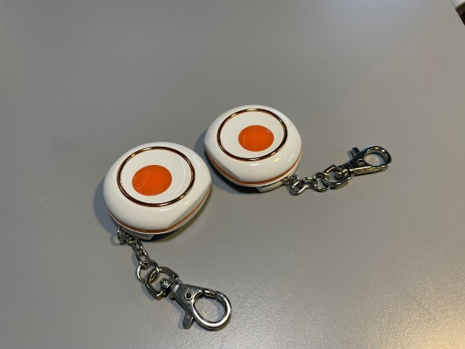
緊急鈴，會於晤談前交付給心理師，按下後1樓櫃台設置之緊急鈴會響。

- 個案討論室或會議室
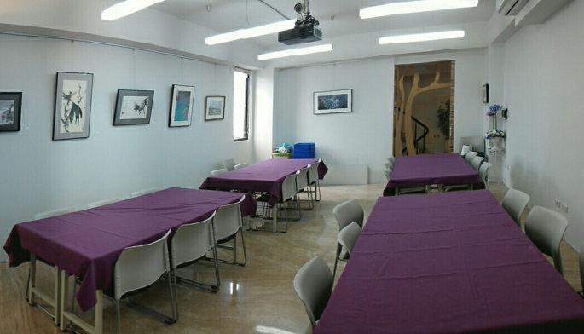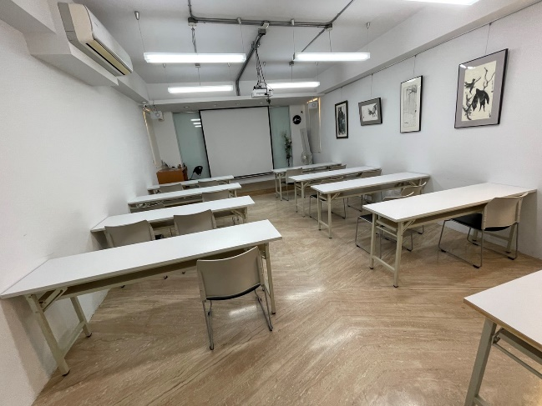
2樓禾心教室，以遊戲治療及沙盤教學、督導、讀書會、團體、會議為主。

- 其他專業空間（逐間拍照＋分別說明）

